УДК 004.93'1

## ПРОЕКТИРОВАНИЕ СИСТЕМЫ ПОДДЕРЖКИ ПРИНЯТИЯ ВРАЧЕБНЫХ РЕШЕНИЙ В ХИРУРГИИ И УРОЛОГИИ С ИСПОЛЬЗОВАНИЕМ ТЕХНОЛОГИЙ КОМПЬЮТЕРНОГО ЗРЕНИЯ

**2024 г. А.В. Руденко1, М.А. Руденко1, И. Л. Каширина2**

*1* *Федеральное государственное автономное образовательное учреждение высшего образования «Крымский федеральный университет имени В.И. Вернадского», просп. Академика Вернадского, д. 4, 295007, Республика Крым, г. Симферополь,*

*2* *Воронежский государственный университет, Университетская пл., 1, 394018, Воронеж, Российская Федерация*

**Аннотация**. В статье рассмотрено проектирование системы поддержки принятия врачебных решений в хирургии и урологии с использованием технологий компьютерного зрения. Была определена архитектура системы поддержки принятия решений, определен назначение и функции модулей системы, спроектированы связи между модулями, определены входная и выходная информация для модулей системы, разработаны алгоритмы функционирования модулей.

Разработанная система поддержки принятия врачебных решений в хирургии и урологии с использованием технологий компьютерного зрения может быть использована в составе автоматизированного рабочего места хирурга, уролога или радиолога, встроена в программно-аппаратные комплексы компьютерной томографии. Системы ППР позволит снизить временные затраты на проведение медицинских исследований, постановку диагноза и выбор врачебного решения при планировании операций и может быть адаптирована для решения диагностических задач, связанных с анализом и оценкой медицинских изображений.

**Ключевые слова**: проектирование, система, модуль, алгоритм, поддержка принятия решений.

**ВВЕДЕНИЕ**

Искусственные нейронные сети, применяемые при построении систем проведения диагностики и поддержки принятия решений, использующих компьютерное зрение, представляют собой нелинейные системы, имеющие возможность выполнять обработку изображений с более высокой степенью надежности, чем линейные методы. В рамках проведения медицинского диагностирования они позволяют повысить надежность постановки диагноза [1, 2]. Таким образом, становится возможным автоматизировать решение тех медицинских задач, для которых это раньше считалось невозможным.

Несмотря на значительный накопленный опыт отечественных и зарубежных исследователей и разработчиков автоматизация поиска и анализа объектов на медицинских изображениях редко применяется в практической медицине из-за ошибок распознавания, обусловленных спецификой объектов и сложностью медицинских выводов, определяющих врачебное решение. При использовании ИИ и технологий компьютерного зрения в медицине существуют следующие основные научно-технические проблемы [4]:

- проблема недостаточного уровня точности и высокой цены ошибок при использовании компьютерного зрения в медицине;

- проблема правильного определения положения объектов внутри тела;

- поддержка принятия врачебных решений с помощью технологий компьютерного зрения и экспертной системы.

Целью исследования являлась разработка системы поддержки принятия врачебных решений в хирургии и урологии с применением компьютерного зрения при диагностировании и планирования процедуры лазерного дробления камней в почках по данным, полученным при проведении процедуры компьютерной томографии.

Под системой поддержки принятия врачебных решений (СППВР) понимается программное обеспечение, позволяющее собирать, анализировать информацию, влиять на выбор врачом решения при постановке диагноза, выбора лечения с целью снижения ошибок и повышения качества оказываемой медицинской помощи . СППВР может представлять собой сложный программный комплекс, использующий математические модели, компьютерное зрение, искусственный интеллект, базы данных.

На настоящий момент разработано и внедряется в медицинскую практику достаточное большое число разнообразных систем ППВР. В большинстве своем – это справочные системы, системы ведения медицинской документации, системы поддержки диагностики отдельных заболеваний. В настоящий момент отсутствуют системы, которые бы помогали врачу-урологу в планировании хирургического вмешательства с применением лазерной литотрипсии для удаления камней в почках при МКБ. Поэтому существует необходимость в разработке такой системы поддержки принятия медицинских решений, которая позволила бы производить чтение медицинских данных, полученных по результатам проведение КТ, производить поиск почек и камней на изображениях внутренних органов, определять параметры найденных камней: размеры, массу, плотность, осуществлять визуализацию найденных объектов, выполнять расчет времени разрушения найденных камней при помощи лазерной установки, таким образом помогая врачам-клиницистам ставить диагноз мочекаменной болезни и планировать хирургические операции.

**МЕТОДЫ И МАТЕРИАЛЫ ИССЛЕДОВАНИЯ**

Система поддержки принятия врачебных решений в хирургии и урологии с использованием технологий компьютерного зрения предназначена для применения в лечебно-профилактических учреждениях. Система может быть использована на ПК рабочего места хирурга, а также внедрена в ПО программно-аппаратных комплексов компьютерной томографии. Функции, выполнение которых должна обеспечивать система:

- чтение первичных медицинских данных, полученных в результате компьютерной томографии;

- формирование набора изображений для распознавания с помощью нейронной сети;

- распознавание с помощью нейронной сети заданных классов объектов в области хирургии и урологии;

- первичная оценка точности, правдоподобия и достоверности результатов распознавания,

- анализ результатов распознавания и расчета параметров найденных объектов - координаты, размеры, плотность камней и патологических образований;

- 3D – визуализация детектированных объектов с учетом параметров и распределения плотности объектов для планирования хирургических операций;

- поддержка принятия решений в хирургии и урологии.

Во время проведения исследований авторами были разработаны основные модули системы поддержки принятия врачебных решений в хирургии и урологии, а также вспомогательные модули и сервисные программы.

Разработанная система поддержки принятия медицинских решений в области хирургии и урологии состоит из следующих модулей:

- модуль системы по автоматизации процесса первичной обработки результатов компьютерной томографии и создания набора изображений для детектирования;

- модуль системы по детектированию объектов на изображениях результатов компьютерной томографии;

- модуль системы по анализу результатов детектирования объектов, расчету параметров объектов;

- модуль по 3D – визуализации объектов по результатам детектирования;

- модуль системы поддержки принятия решений на основе экспертной системы.

Дополнительные модули и программы: модуль графического интерфейса, который объединяет все разработанные основные модули, модуль настройки параметров системы, дополнительный модуль получению изображений для создания обучающего датасета, сервисная программа по аугментации изображений, сервисная программа по анализу результатов разметки изображений и детектирования. Дополнительные модули и программы позволили упростить процедуру создания обучающего датасета и процедуру анализа результатов разметки исходных изображений, сохраненных в виде текстовых файлов, и разметки после детектирования.

Связи между модулями прототипа системы представлены на следующем рисунке 1.

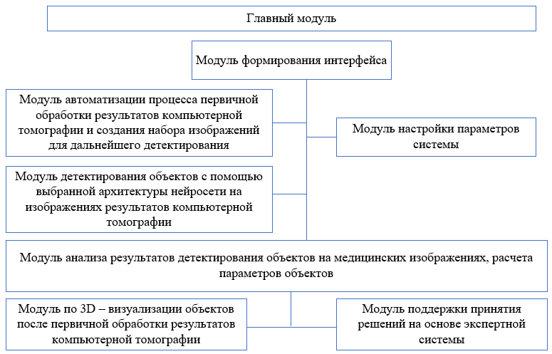

Рисунок 1 - Связь между модулями в системе поддержки принятия медицинских решений в области хирургии и урологии

Главный модуль системы вызывается на выполнение интерпретатором языка Python из основного каталога прототипа системы поддержки принятия медицинских решений в области хирургии и урологии.

Главный модуль прототипа системы связан с модулем формирования интерфейса системы, где происходит построение графического интерфейса. Также в модуле графического интерфейса происходит настройка основных глобальных переменных системы путем вызова модуля настройки системы. Алгоритм работы модуля представлен на рисунке 2.

Из модуля формирования интерфейса пользователем может быть вызван в работу модуль автоматизации процесса первичной обработки результатов компьютерной томографии и создания набора изображений для дальнейшего детектирования. С помощью данного модуля пользователь осуществляет чтение первичных данных результатов компьютерной томографии внутренних органов, находящихся в заранее выбранной по умолчанию папке, в формате DICOM файлов.

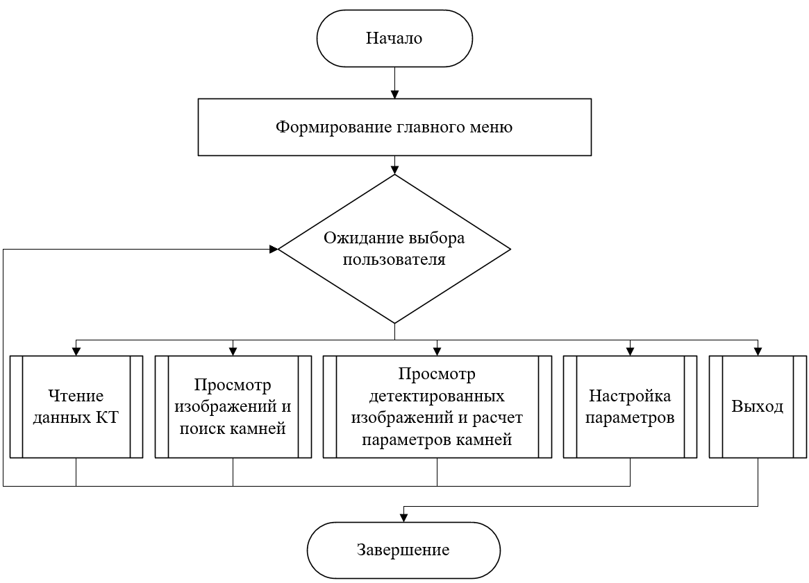

Рисунок 2 – Алгоритм работы главного модуля прототипа системы

Из модуля формирования интерфейса у пользователя есть возможность вызвать на выполнение следующие модули: модуль первичной обработки результатов КТ и формирования набора изображений для детектирования; модуль просмотра изображений и детектирования объектов на изображениях; модуль анализа результатов детектирования объектов на изображениях и расчета их параметров; модуль настройки параметров системы.

Вызов из модуля формирования интерфейса на выполнение модуля по анализу результатов детектирования и расчету параметров и модуля по 3D – визуализации объектов пользователем отдельно не предусмотрен.

Модуль автоматизации процесса первичной обработки предназначен для чтения данных, находящихся в DICOM файлах, полученных в результате процедуры КТ осуществляет чтение первичных данных результатов компьютерной томографии внутренних органов, находящихся в заранее выбранной по умолчанию папке, в формате DICOM файлов. Алгоритм работы представлен на рисунке 3.

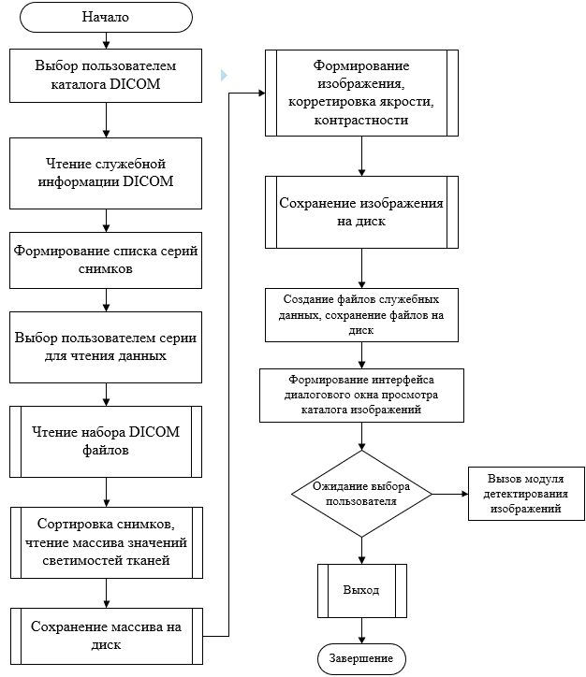

Рисунок 3 – Алгоритм работы программного модуля автоматизации процесса первичной обработки результатов компьютерной томографии и создания набора изображений для детектирования

Входными данными для модуля является имя папки, где хранятся исходные данные КТ в виде DICOM файлов. Выходными данными является папка, куда происходит сохранение изображений, полученных из снимков КТ, и служебной информацией.

С помощью данного модуля выполняется чтение служебной информации о пациенте, данных о снимках и сериях исследований: номер серии, начальная и конечная позиции срезов, толщина среза, расстояние между точками по осям x, y, z, плотность точек в серии, массив полученных данных о светимостях тканей и органов по шкале Хаунсфилда. Далее осуществляется формирование изображения внутренних органов и костей пациента в корональной проекции, коррекции изображений, создания папки на диске, куда будет произведено сохранение набора изображений для последующего детектирования, собственно сохранения серии изображений, вывода служебной информации о полученных данных. Изображения сохраняются в формате PNG или JPG, так как в последующем происходит обучения и детектирование объектов на изображениях именно в данных форматах.

Модуль системы по детектированию объектов на изображениях результатов компьютерной томографии предназначен для детектирования на полученных ранее изображениях КТ пациента в корональной проекции заданных классов объектов [5].

Входными данными для работы модуля является имя папки, где хранятся полученные с помощью модуля по автоматизации процесса первичной обработки результатов компьютерной томографии созданный набора изображений для детектирования. Выходными данными является вложенная папка «Detect», куда происходит сохранение уже детектированных изображений и вложенная в нее подпапка «labels», где сохраняются текстовые файлы с информацией об обнаруженных объектах: коду класса объекта, координаты центра ограничивающего прямоугольника, высота и ширина объекта, уверенность распознавания объекта. Алгоритм работы представлен на рисунке 4.

Пользователю необходимо осуществить выбор папки с заранее сформированным набором изображений. Модуль детектирования выполняет детектирование объектов на изображениях датасета, сохраняет файлы со служебной информацией о найденных объектах и изображения с выделенными найденными объектами. По окончании детектирования пользователю предлагается просмотр изображений с детектированными объектами.

В процессе детектирования выполняется первичная оценка точности и достоверности распознавания объектов, обнаруженные на изображении в процессе детектирования, которые не соответствовали задаваемым критериям, в расчеты во внимание не принимаются, границы данных объектов на результирующее изображение не наносятся, параметры в текстовый файл с метками не сохраняются.

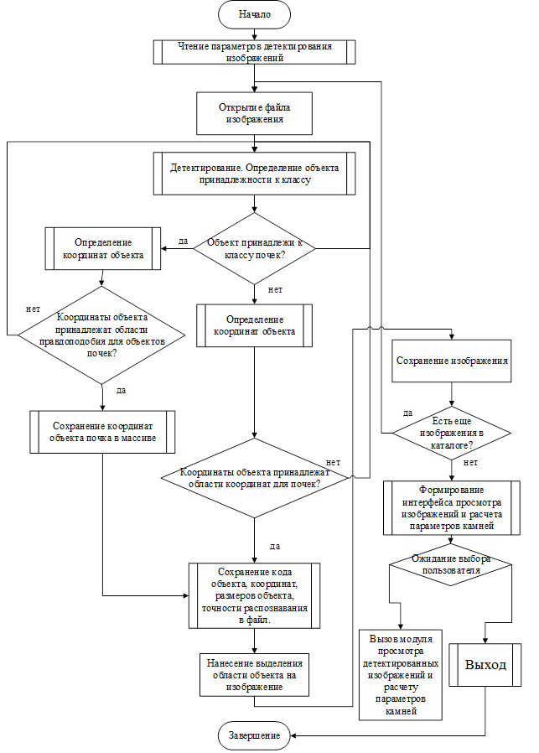

Рисунок 4 – Алгоритм работы программного модуля детектирования объектов на изображениях результатов компьютерной томографии

Для оценки правдоподобия в модуль детектирования внедрен алгоритм и модели нечеткой оценки [6, 7]. Оценка правдоподобия детектирования почек выполняется путем нечеткого пересечения точек с координатами обнаруженного объекта, принадлежащего соответствующим объектам почек с точками с соответствующими координатами, принадлежащими «облакам правдоподобия». Если координаты детектированного объекта не попадали в «облако», оценка правдоподобия равнялась нулю, данный объект исключался из обнаруженных, параметры объекта в файле с метками не сохраняются, границы объекта на результирующее изображение не выводятся. Для объектов камней алгоритмом накладываются следующие ограничения. Координаты данных объектов должны «попадать» в границы координат «облаков правдоподобия» полученной почки, для исключения детектирования костей пациента как камней, так как плотность данного вида объектов находится в одном диапазоне по шкале Хаунсфилда. Если координаты центра детектированного объекта классов камней находятся в необходимых пределах, далее параметр точности распознавания (уверенность) сравнивается с показателем 0,65 – нижняя граница определения объектов для данного класса, установленная медицинскими экспертами. Если точность равна или больше этой величины – параметры объекта заносятся в текстовый файл с метками, визуальные границы расположения объекта наносятся на результирующее изображение.

В результате работы модуля детектирования на диске в папке создаются набор изображений, на которых нанесены границы детектированных объектов, а также папка с текстовыми файлами, куда занесены параметры детектированных объектов: класс найденного объекта, координата X, координата Y, размер по вертикали, размер по горизонтали, величина уверенности, с которой был определен данный объект. В данном файле может быть либо одна строка с параметрами, либо несколько строк, в которых указаны параметры для всех определенных прототипом системы объектов. Если на изображении не было обнаружено перечисленных выше объектов, то в конечной папке не будет итогового изображения и в папке с текстовыми файлами с метками соответствующего файла не будет.

Модуль по анализу результатов детектирования объектов, расчету параметров объектов предназначен для выполнения послойной «сборки» объектов почек и камней, анализа и расчета параметров найденных объектов классов камней на детектированных изображениях. Модуль вызывается на выполнение из диалогового окна просмотра детектированных изображений модуля детектирования, а также из главного модуля системы. Алгоритм работы представлен на рисунке 5.

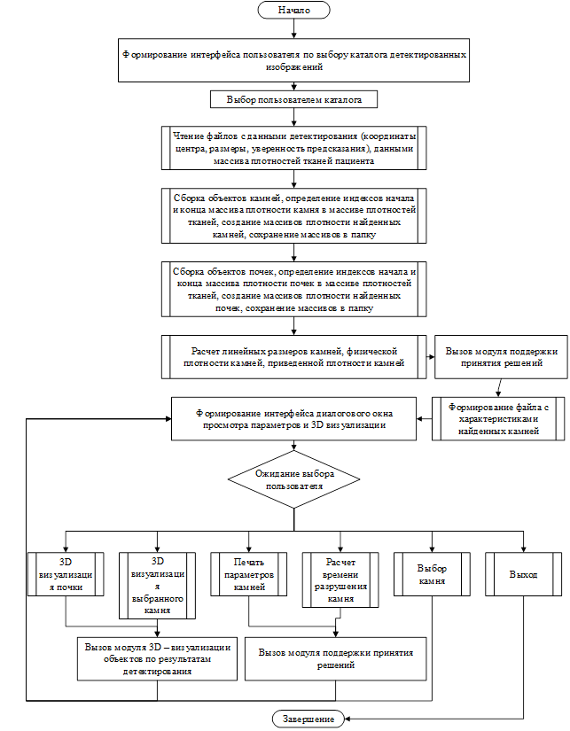

Рисунок 5 – Алгоритм работы программного модуля анализа результатов детектирования объектов, расчета параметров объектов

Для выполнения расчетов пользователю необходимо выбрать папку, где хранятся уже детектированные изображения с каталогом служебной информацией об обнаруженных объектах. При корректном выборе модуль осуществляет расчет параметров найденных объектов «камней». После вызова модуля на исполнение начинается анализ данных с чтения текстовых файлов с метками. Модуль осуществляет сканирование всех текстовых файлов с метками, организацию массивов данных для хранения считанных параметров. Далее для объектов «правая почка» и «левая почка» из полученных данных извлекаются данные с максимальным размером по вертикали и горизонтали и с наибольшей уверенностью детектирования. Это считается центральным срезом найденной почки. Далее из полученных ранее массивов извлекаются данные объектов, координаты центра которых находятся в близком расположении к координатам центрального среза почки. Определяются срезы, на которых были найдены данные объекта – первый и последний. Таким образом формируются координаты трехмерного массива объектов почек. На следующем шаге из трехмерного массива плотностей по Хаунсфилду, сохраненного на шаге формирования изображений из DICOM данных КТ, производится чтение массива плотностей по найденным координатам. Таким образом формируются массив плотностей для конкретного объекта: «правая» и «левая» почки. На основании считанных параметров выполняется оценка точности, правдоподобия и достоверности определения объекта класса «почка». Созданные трехмерные массивы сохраняются.

Подобным образом происходит формирование трехмерных массивов плотностей для найденных конкрементов. Для камней определяются «центральные» срезы, на которых суммарная плотность плотностей является максимальной. Далее находятся первый срез, на котором был найден данный камень, последний такой срез, формируются границы координат трехмерного массива для показателей плотности камня. После этого из общего массива плотностей, полученных из DICOM файлов, извлекаются значения плотностей для конкретного камня. Принадлежность камня к правой или левой почке определяется методом сравнения центров координат центрального среза, определенного для каждого камня, с областью для правой или левой почки, взятой на таком же срезе, где был определен «центральный срез» объекта «камень». Если координаты центра камня располагаются в области левой «почки», камень считается найденным в левой почке, если координаты располагаются в области правой «почки» - то камень считается принадлежащим правой почке. Массивы плотностей для каждого камня сохраняются.

Далее для выполнения расчетов параметров камней производится чтение служебной информации из ранее сохраненного файла, который был создан на этапе работы модуля формирования набора изображений. После этого выполняются расчеты параметров для всех найденных объектов камней отдельно для правой и левой почек, выполняется оценка точности, правдоподобия и достоверности определения объекта класса «камень» для каждого обнаруженного камня, построение рисунков с 2-х мерной визуализацией камня, 3D воксельной визуализацией реконструкции камней, сохраняются рисунков и текстовые файлы с рассчитанными параметрами камней.

После проведения анализа результатов детектирования, проведения расчетов параметров найденных камней пользователю предлагается просмотреть информацию и данные о каждом найденном объекте. Также пользователь врач может осуществить интерактивную 3-D визуализацию найденного объекта типа «камень» и объекта «почка». При нажатии соответствующей кнопки интерфейса на экране происходит вызов функции модуля по 3D – визуализации объектов после первичной обработки результатов компьютерной томографии. Алгоритм работы модуля по визуализации представлен на рисунке 6.

Данный модуль представляет из себя набор функций по построению и визуализации 3-D модели конкрементов и почек, а также вспомогательных функций, необходимых для построения моделей: формирования воксельной 3-D модели камня; интерактивной 3-D визуализации объекта типа «камень»; интерактивной 3-D визуализации объекта типа «почка». Вызов функций на выполнение осуществляется из модуля по анализу результатов детектирования объектов, расчету параметров объектов. В процессе расчета параметров найденных объектов – камней происходит обращение к функциям модуля по 3D – визуализации объектов, где происходит построение 3-хмерных моделей конкрементов, затем происходит формирование изображений моделей и сохранение их в файл на диске. Модуль не осуществляет формирование интерфейса, все указанные функции выполняются путем их вызова из диалогового окна модуля по анализу результатов детектирования объектов, расчету параметров.

Пользователю из интерфейса модуля анализа результатов детектирования и расчета параметров объектов доступен вызов модуля поддержки принятия врачебных решений, который предназначен для расчета времени разрушения камней в соответствии с введенными параметрами гамма-лазера и массы камня, а также для создания документа, в котором содержится информация о найденных (детектированных) в почках камнях, их параметрах, графического представления в виде двухмерной реконструкции с указанием линейных размеров и шкалы плотности (светимости) по Хаунсфилду и воксельной 3-D реконструкции, таблица с рассчитанным временем разрушения камня, его графического представления, а также рекомендаций по подбору режима работы лазера для проведения лазерной литотрипсии. Алгоритм работы представлен на рисунке 7.

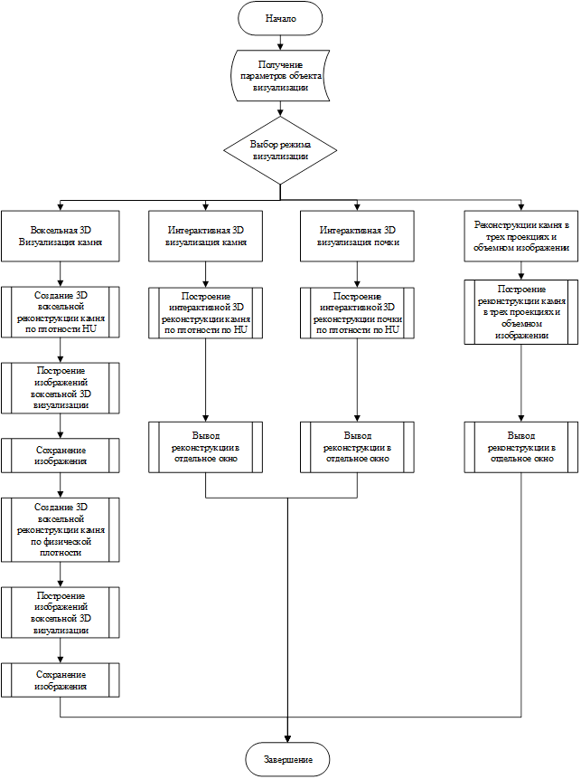

Рисунок 6 – Алгоритм работы программного модуля по 3D – визуализации объектов по результатам детектирования

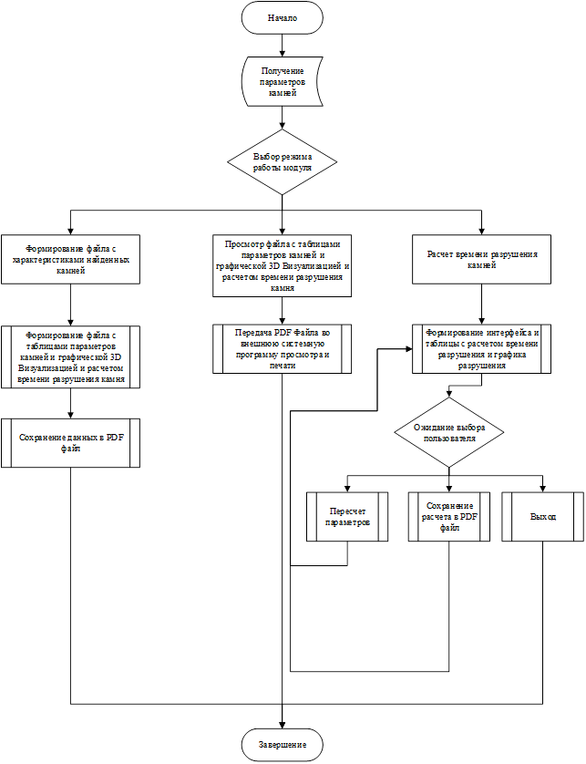

Рисунок 7 – Алгоритм работы модуля поддержки принятия решений

В состав модуля поддержки принятия врачебных решений входят следующие основные функции: формирования графического интерфейса; установки конфигурации параметров расчета времени разрушения; функция выполнения расчета времени разрушения камней; функция создания документа в формате PDF файла, в котором сохраняется таблица расчета времени разрушения и её графическое представление.

Функция формирования интерфейса сформирует пользовательский интерфейс, в котором производится расчет времени разрушения камня в зависимости от его массы и установленных по умолчанию диапазонов работы лазера – значений энергии и частоты, а также в зависимости от величины шагов изменения этих величин и установленной величины гамма для лазера [8]. В интерфейсе также формируются рекомендации по подбору режима работы лазера в зависимости от массы камня, а также категорий режимов работы в виде таблицы, ячейки которой имеют зоны окраски цветом, характеризующим каждый из режимов работы лазера, в данных ячейках находятся показатели времени разрушения камня в зависимости от величин энергии и частоты лазера. Также модулем выполняется создание документа, в котором сохраняется таблица расчета времени разрушения и её графическое представление.

**РЕЗУЛЬТАТЫ И ИХ ОБСУЖДЕНИЕ**

Разработанные алгоритмы модулей были реализованы на языке Python 3.8 [9-10]. Интерфейсы модулей представлены на рисунках 8 - 11.

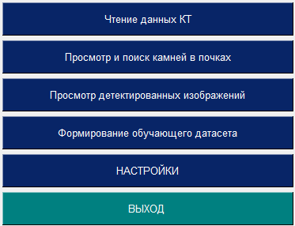

Рисунок 8 – Вид главного меню модуля формирования интерфейса

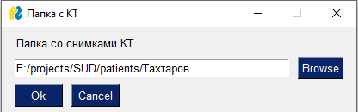 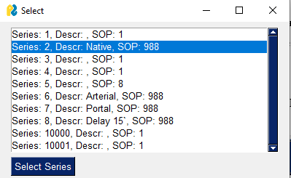

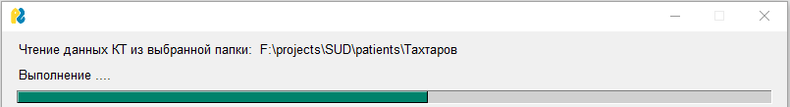

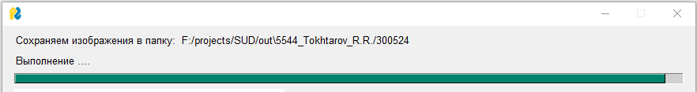

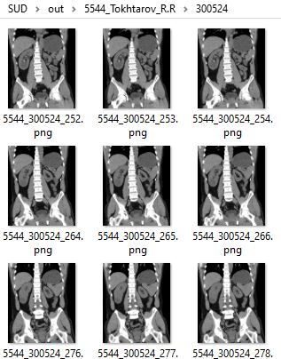

Рисунок 9 – Вид интерфейсов работы модуля первичной обработки результатов КТ и результат формирования набора изображений для детектирования

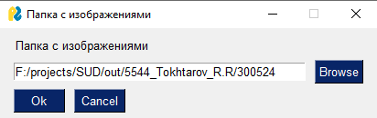

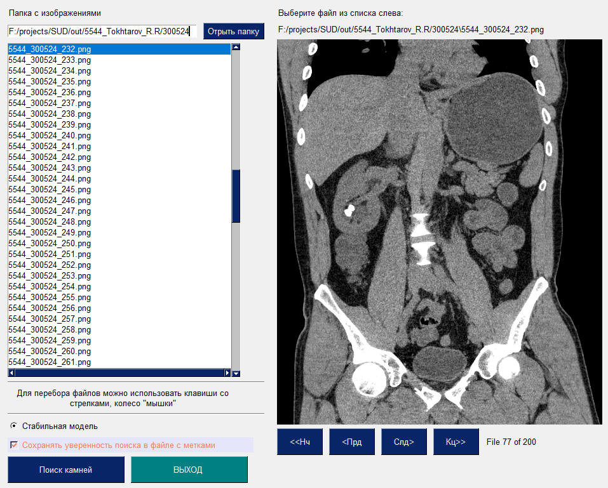

Рисунок 10 – Вид интерфейсов работы модуля детектирования

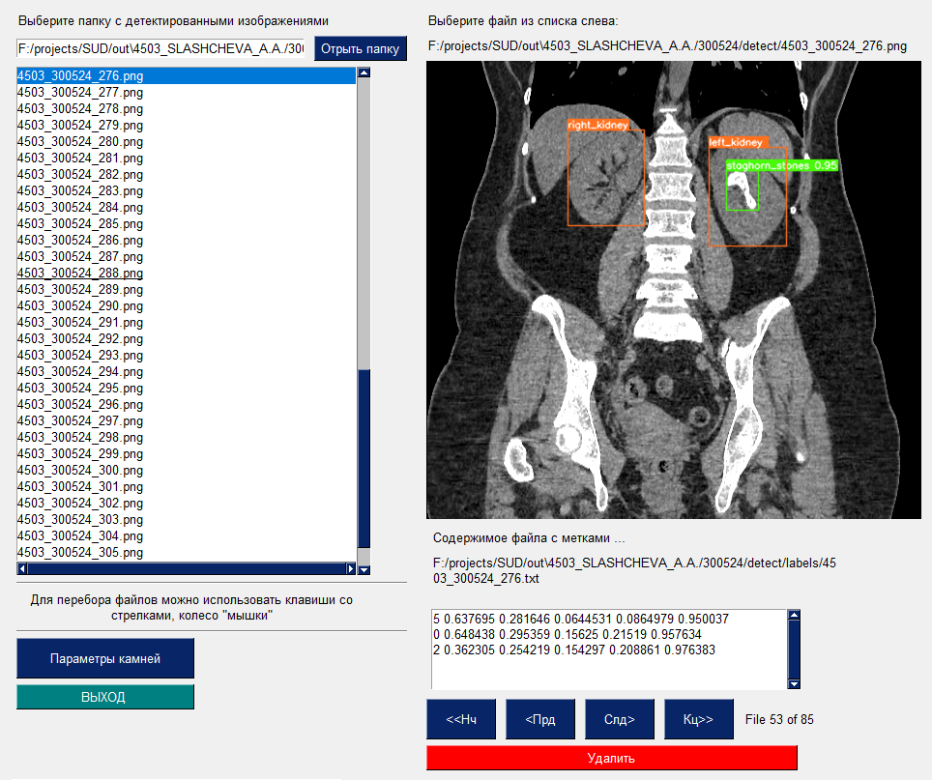

Рисунок 11 – Вид -интерфейса модуля после детектирования объектов

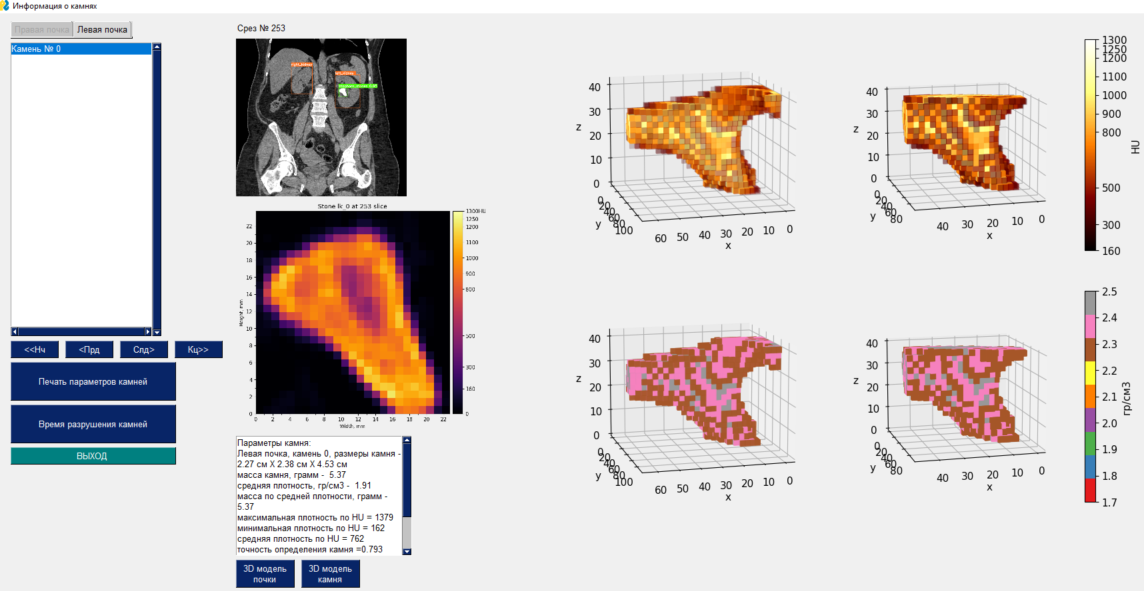

Рисунок 12 – Вид интерфейса после работы модуля анализа результатов детектирования объектов, расчета параметров объектов и модуля 3D – визуализации

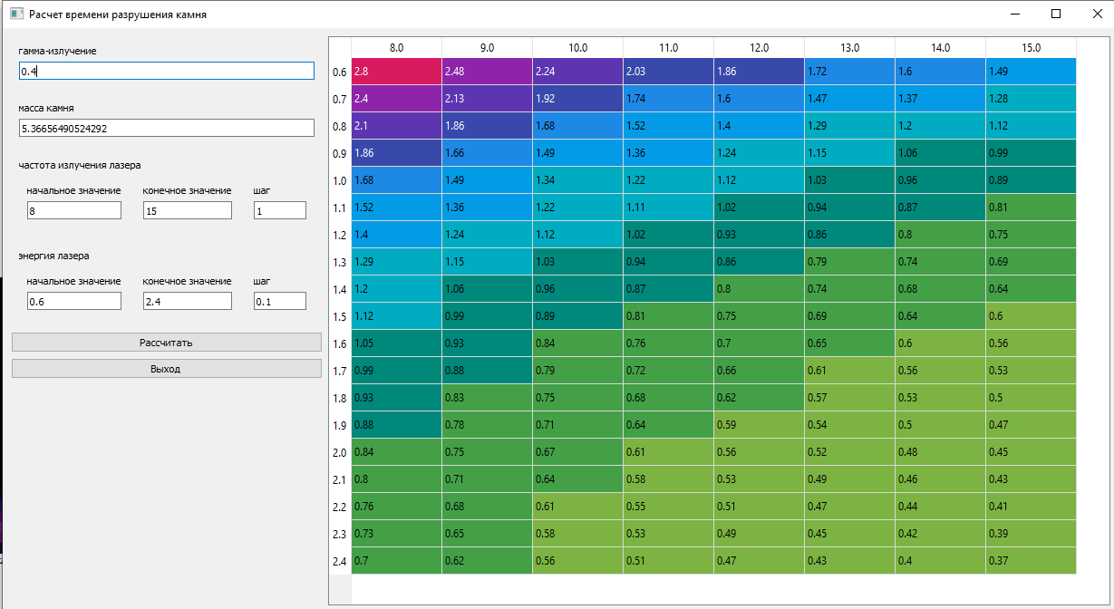

Рисунок 13 – Интерфейс модуля поддержки принятия врачебных решений

После разработки и программной реализации было осуществлено тестирование прототипа системы поддержки принятия медицинских решений в области хирургии и урологии совместно с медицинскими экспертами. При тестировании работы прототипа системы были произведены расчеты параметров найденных объектов, верность расчетов согласована с медицинскими экспертами. Система показала хорошие результаты в чтении исходных данных компьютерной томографии, получении изображений в корональной проекции для последующего детектирования. Изображения, создаваемые прототипом системы, не имеют ошибок создания, фронтальная проекция изображения внутренних органов человека получается в правильном анатомическом положении, границы органов, костей имеют четкие очертания, пригодные для просмотра врачом-исследователем. Изображения получаются в нужной степени яркости и контрастности.

Процедура поиска на подготовленных изображениях объектов почек выполняется по оценке медицинских специалистов без значительных ошибок. Правая и левая почки детектируются в анатомически правильном расположении, ошибки детектирования почек встречаются в незначительном количестве и заключаются в пропусках объекта почки, причем пропуск встречается только одной из почек, пропуск чередуется с правильным определением этого же объекта на соседних изображениях. Камни определяются строго в областях найденных почек, ошибки детектирования костей скелета как объекта класса камней отсутствуют.

**ЗАКЛЮЧЕНИЕ**

Было выполнено проектирование системы поддержки принятия врачебных решений в хирургии и урологии с использованием технологий компьютерного зрения. Разработана архитектура системы, логическая схема связей между модулями системы, определена структура каталогов (папок) для хранения программных модулей и других служебных файлов системы. Разработанный прототип системы был реализован в программном коде на языке Python в виде программных модулей. Разработанный прототип системы поддержки принятия врачебных решений в хирургии и урологии с использованием технологий компьютерного зрения является уникальным, предоставляет инструмент врачам-урологам, который позволяет сократить время на постановку диагноза и принятия решения при планировании хирургических операций, а также значительно снизить риски осложнений за счет повышения точности принятого врачебного решения. Предложенный прототип систем может быть адаптирован для решения подобных диагностических задач, связанных с анализом и оценкой медицинских изображений.

**БЛАГОДАРНОСТИ**

Исследования выполнены при финансовой поддержке ФГБУ «Фонд содействия развитию малых форм предприятий в научно-технической сфере», программа «Старт», конкурс «Старт-Искусственный интеллект-1» (I очередь), заявка С1ИИ-112266, договор № 27ГС1ИИС12-D7/71365.

**КОНФЛИКТ ИНТЕРЕСОВ**

Авторы заявляют об отсутствии очевидных и потенциальных конфликтов интересов, связанных с публикацией данной статьи.

**СПИСОК ЛИТЕРАТУРЫ**

1. Мелдо А.А., Уткин Л.В., Трофимова Т.Н. Искусственный интеллект в медицине: современное состояние и основные направления развития интеллектуальной диагностики// Лучевая диагностика и терапия. 2020. №1 (11). URL: https://radiag.bmoc-spb.ru/jour/article/view/475 (дата обращения: 16.05.2024).
2. Назаренко, Г.И. Медицинские информационные системы: теория и практика / Г.И. Назаренко, Я.И. Гулиев, Д.Е. Ермаков. - М.: Физматлит, 2015. - 320 с.
3. Пранович Александр Анатольевич, Исмаилов А.К., Карельская Н.А., Костин А.А., Кармазановский Г.Г., Грицкевич А.А. ИСКУССТВЕННЫЙ ИНТЕЛЛЕКТ В ДИАГНОСТИКЕ И ЛЕЧЕНИИ МОЧЕКАМЕННОЙ БОЛЕЗНИ // Журнал телемедицины и электронного здравоохранения. 2022. №1. URL: https://cyberleninka.ru/article/n/iskusstvennyy-intellekt-v-diagnostike-i-lechenii-mochekamennoy-bolezni (дата обращения: 14.05.2024).
4. Шубкин, Е. О. Обзор методов сегментации медицинских изображений / Е. О. Шубкин // Молодежь и современные информационные технологии : Сборник трудов XVIII Международной научно-практической конференции студентов, аспирантов и молодых ученых, Томск, 22–26 марта 2021 года. – Томск: Национальный исследовательский Томский политехнический университет, 2021. – С. 90-91.
5. Руденко М.А. Система детектирования и анализа объектов на КТ-снимках в урологии / Руденко М.А., Руденко А.В., Крапивина М.А., Лисовский В.С. // III Международная конференция по нейронным сетям и нейротехнологиям (NeuroNT'2022): сб. докладов. СПб.: СПбГЭТУ «ЛЭТИ», 16 июня 2022. С. 47-50.
6. Руденко, А. В. Метод оценки результатов детектирования и классификации объектов на медицинских изображениях / А. В. Руденко, М. А. Руденко, И. Л. Каширина // Вестник Воронежского государственного университета. Серия: Системный анализ и информационные технологии. – 2024. – № 1. – С. 137-148. – DOI 10.17308/sait/1995-5499/2024/1/137-148.
7. Руденко, М. А. Нечеткая модель классификации медицинских изображений на основе нейронных сетей / М. А. Руденко, А. В. Руденко // Международная конференция по мягким вычислениям и измерениям. – 2021. – Т. 1. – С. 336-339.
8. Руденко, А. В. Поддержка принятия врачебных решений при планировании проведения процедуры лазерной литотрипсии/ А. В. Руденко, М. А. Руденко // Известия ЮФУ. Технические науки. –2024. –No 2 (238). –С. 278-289. DOI10.18522/2311-3103-2024-2-278-289.
9. Свидетельство о государственной регистрации программы для ЭВМ № 2022667880 Российская Федерация. Программа автоматизации процесса первичной обработки результатов компьютерной томографии и создания набора изображений для детектирования : № 2022667409 : заявл. 28.09.2022 : опубл. 28.09.2022 / А. В. Руденко, М. А. Руденко ; заявитель ОБЩЕСТВО ОГРАНИЧЕННОЙ ОТВЕТСТВЕННОСТЬЮ «СМАРДИС».
10. Свидетельство о государственной регистрации программы для ЭВМ № 2022681242 Российская Федерация. Программа анализа результатов детектирования, расчета параметров и 3D–визуализации объектов, обнаруженных в результате детектирования на медицинских изображениях, полученных после компьютерной томографии : № 2022680848 : заявл. 03.11.2022 : опубл. 10.11.2022 / А. В. Руденко, М. А. Руденко, В. С. Лисовский, М. А. Крапивина ; заявитель ОБЩЕСТВО C ОГРАНИЧЕННОЙ ОТВЕТСТВЕННОСТЬЮ «СМАРДИС».

**Руденко Андрей Владимирович** – преподаватель ФГАОУ ВО «КФУ им. В.И. Вернадского».

E-mail: rudenkoandre@mail.ru

ORCID: https://orcid.org/0009-0004-6297-2742

**Руденко Марина Анатольевна** – к.т.н., доцент кафедры компьютерной инженерии и моделирования Физико-технического институтаФГАОУ ВО «КФУ им. В.И. Вернадского»

E-mail: rudenko.ma@cfuv.ru

ORCID: https://orcid.org/0000-0002-8334-8453

**Каширина Ирина Леонидовна** – д-р техн. наук, профессор, Воронежский государственный университет

E-mail: kash.irina@mail.ru

ORCID: https://orcid.org/0000-0002-8664-9817

DESIGNING A MEDICAL DECISION SUPPORT SYSTEM IN SURGERY AND UROLOGY USING COMPUTER VISION TECHNOLOGIES

**M.A. Rudenko*, A.V. Rudenko*, I.L. Kashirina\*\***

*\*V.I. Vernadsky Crimean Federal University,*

*\*\*Voronezh state university*

**Annotation**. The article considers the design of a medical decision support system in surgery and urology using computer vision technologies. The architecture of the decision support system was defined, the purpose and functions of the system modules were determined, the connections between the modules were designed, input and output information for the system modules were determined, algorithms for the functioning of the modules were developed.

The developed system for supporting medical decision-making in surgery and urology using computer vision technologies can be used as part of an automated workplace of a surgeon, urologist or radiologist, integrated into computer tomography software and hardware complexes. The PPR system will reduce the time spent on conducting medical research, making a diagnosis and choosing a medical solution when planning operations and can be adapted to solve diagnostic tasks related to the analysis and evaluation of medical images.

**Keywords**: design, system, module, algorithm, decision support.

**REFERENSES**

1. Meldo A.A., Utkin L.V., Trofimova T.N. Artificial intelligence in medicine: current state and main directions of development of intellectual diagnostics// Radiation diagnostics and therapy. 2020. №1 (11). URL: https://radiag.bmoc-spb.ru/jour/article/view/475 (date of reference: 05/16/2024).

2. Nazarenko, G.I. Medical information systems: theory and practice / G.I. Nazarenko, Ya.I. Guliyev, D.E. Ermakov. - M.: Fizmatlit, 2015. - 320 p.

3. Pranovich Alexander Anatolyevich, Ismailov A.K., Karelskaya N.A., Kostin A.A., Karmazanovsky G.G., Gritskevich A.A. ARTIFICIAL INTELLIGENCE IN THE DIAGNOSIS AND TREATMENT OF UROLITHIASIS // Journal of telemedicine and electronic health care. 2022. No.1. URL: https://cyberleninka.ru/article/n/iskusstvennyy-intellekt-v-diagnostike-i-lechenii-mochekamennoy-bolezni (date of application: 05/14/2024).

4. Shubkin, E. O. Review of medical image segmentation methods / E. O. Shubkin // Youth and modern information technologies : Proceedings of the XVIII International Scientific and Practical Conference of Students, postgraduates and Young Scientists, Tomsk, March 22-26, 2021. Tomsk: National Research Tomsk Polytechnic University, 2021. – pp. 90-91.

5. Rudenko M.A. System of detection and analysis of objects on CT images in urology / Rudenko M.A., Rudenko A.V., Krapivina M.A., Lisovsky V.S. // III International Conference on neural networks and neurotechnologies (NeuroNT'2022): collection of reports. St. Petersburg: SPbSETU "LETI", 16 June 2022. pp. 47-50.

6. Rudenko, A.V. Method for evaluating the results of detection and classification of objects in medical images / A.V. Rudenko, M. A. Rudenko, I. L. Kashirina // Bulletin of the Voronezh State University. Series: System analysis and Information Technology. – 2024. – No. 1. – pp. 137-148. – DOI 10.17308/sait/1995-5499/2024/1/137-148.

7. Rudenko, M. A. Fuzzy model of classification of medical images based on neural networks / M. A. Rudenko, A.V. Rudenko // International Conference on Soft Computing and Measurements. - 2021. – Vol. 1. – pp. 336-339.

8. Rudenko, A.V. Support for medical decision-making when planning a laser lithotripsy procedure/ A.V. Rudenko, M. A. Rudenko // News of the Southern Federal University. Technical sciences. -2024. –No. 2 (238). –pp. 278-289. DOI10.18522/2311-3103-2024-2-278-289.

9. Certificate of state registration of the computer program No. 2022667880 Russian Federation. The program for automating the process of primary processing of computed tomography results and creating a set of images for detection : No. 2022667409 : application 28.09.2022 : publ. 28.09.2022 / A.V. Rudenko, M. A. Rudenko ; applicant LIMITED LIABILITY COMPANY "SMARDIS".

10. Certificate of state registration of the computer program No. 2022681242 Russian Federation. Program for analyzing the results of detection, calculating parameters and 3D visualization of objects detected as a result of detection on medical images obtained after computed tomography : No. 2022680848 : application 03.11.2022 : publ. 10.11.2022 / A.V. Rudenko, M. A. Rudenko, V. S. Lisovsky, M. A. Krapivina ; applicant LIMITED LIABILITY COMPANY "SMARDIS".

**Rudenko Andrei V**. – assistant of the V.I. Vernadsky Crimean Federal University

E-mail: rudenkoandre@mail.ru

ORCID: https://orcid.org/0009-0004-6297-2742

**Rudenko Marina A**.– Candidate of Technical Sciences, Associate Professor of the Department of Computer Engineering and Modeling of the Institute of Physics and Technology of the V.I. Vernadsky Crimean Federal University

E-mail: rudenko.ma@cfuv.ru

ORCID: https://orcid.org/0000-0002-8334-8453

**Kashirina Irina Leonidovna**, Doctor of Technical Sciences, Professor, Mathematical Methods of Operations Research Department, Voronezh state university, Voronezh, Russian Federation.

E-mail: kash.irina@mail.ru

ORCID: https://orcid.org/0000-0002-8664-9817